

**Redes de Computadores – 3°Sem**

*Entregável – Cenário 01*

**Aluno:** Lucas Cabral Mendes Corrêa

**Turma:** 3 Termo – manhã (turma A)

**Cenário**

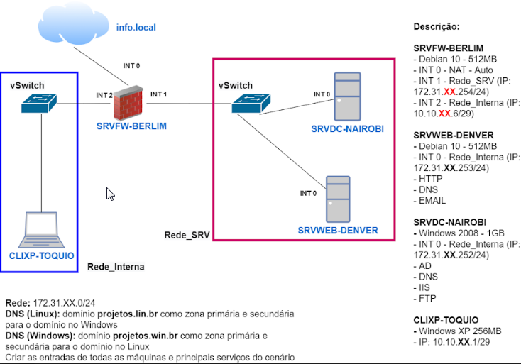

**Placas de Rede Configuradas**

*(CLIXP-TOQUIO, SRVFW-BERLIM, SRVDC-NAIROBI e SRVWEB-DENVER)*

CLIXP-TOQUIO

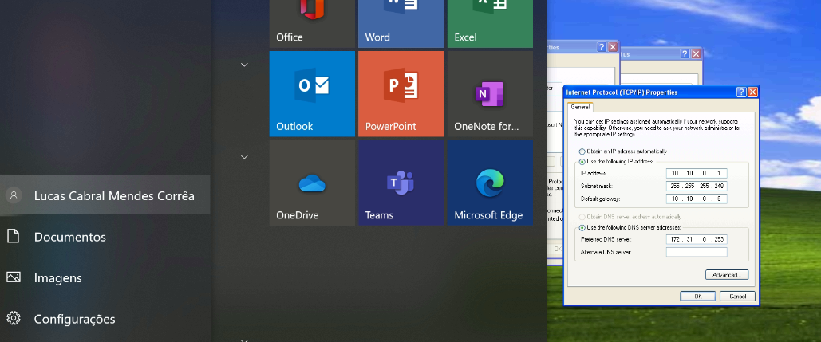

SRVFW-BERLIM

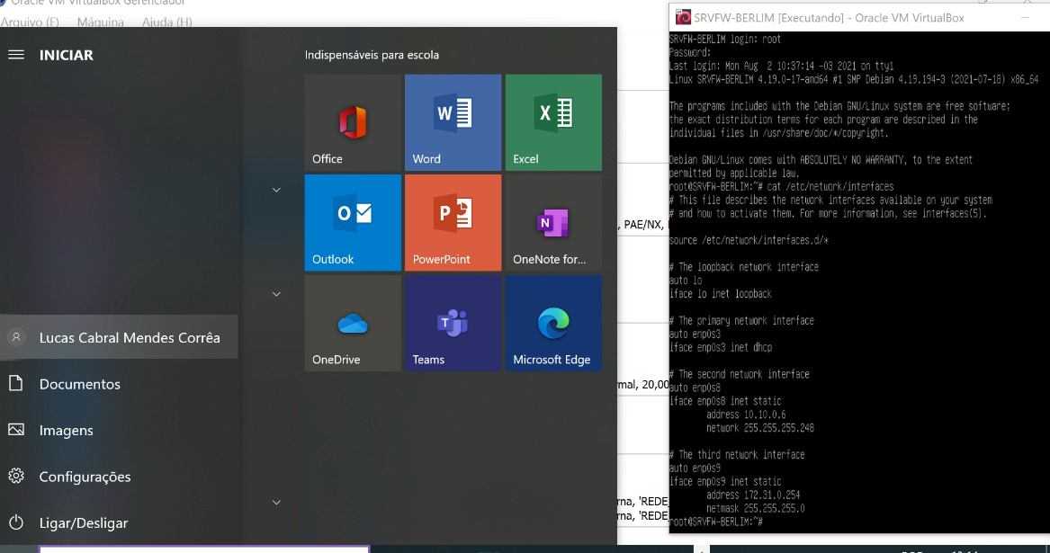

*SRVWEB-DENVER*

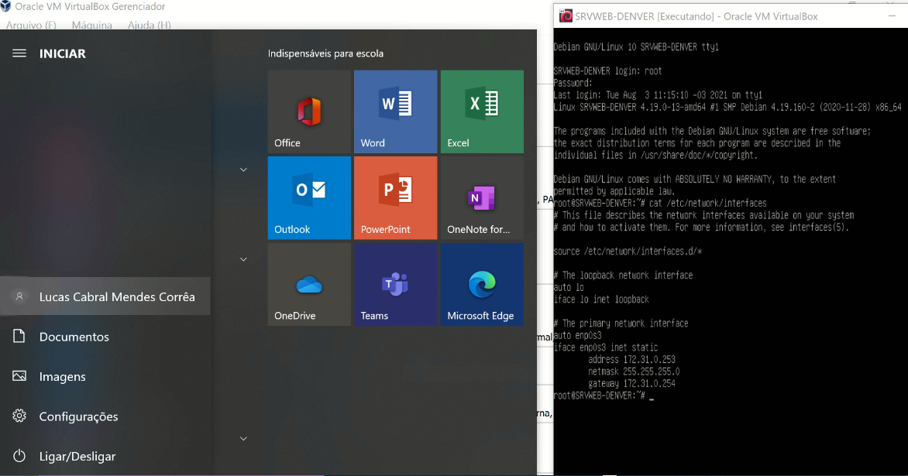

*SRVDC-NAIROBI*

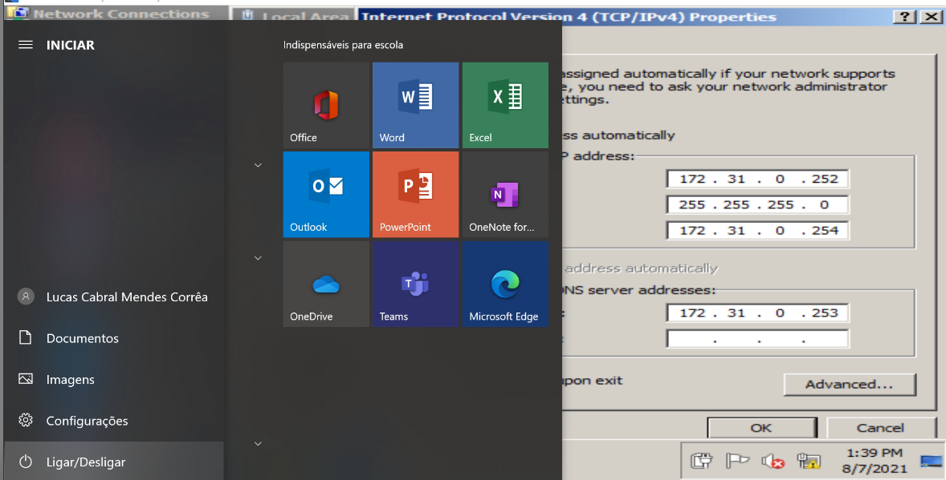

**Acesso Remoto aos Servidores Linux**

*(SRVFW-BERLIM e SRVWEB-DENVER)*

*SRVFW-BERLIM*

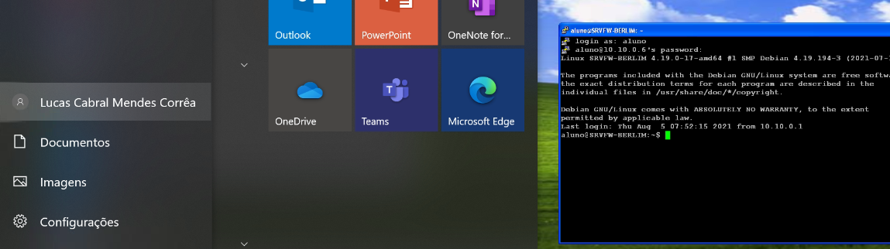

*SRVWEB-DENVER*

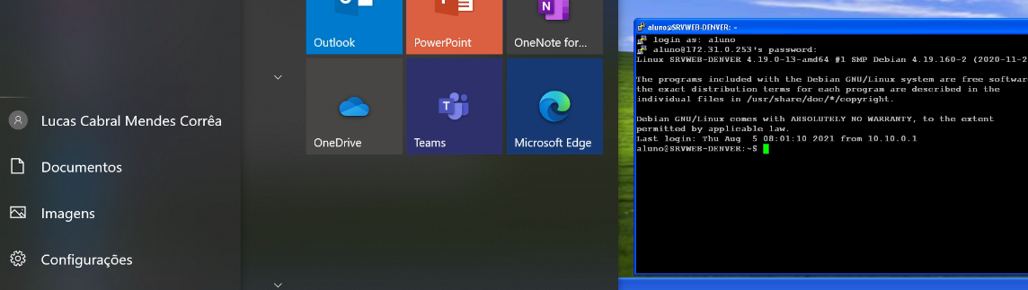

**Teste de comunicação (“ping”)**

*(CLIXP-TOQUIO, SRVFW-BERLIM, SRVDC-NAIROBI e SRVWEB-DENVER)*

*CLIXP-TOQUIO ↔ SRVFW-BERLIM*

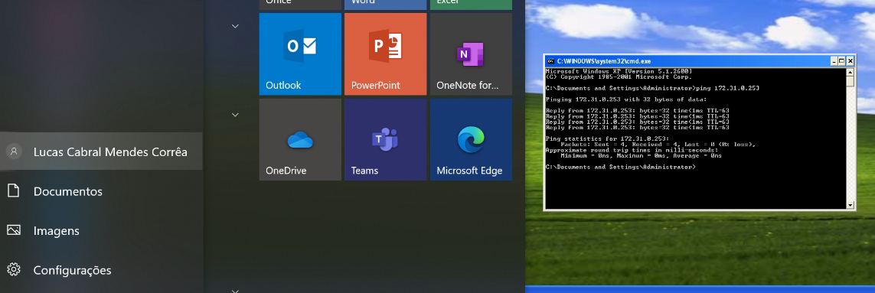

*CLIXP-TOQUIO ↔ SRVDC-NAIROBI*

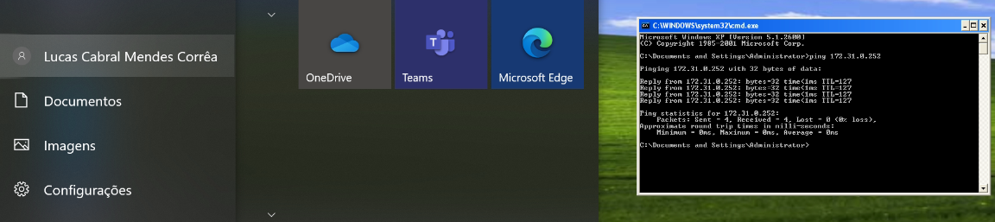

*CLIXP-TOQUIO ↔ SRVWEB-DENVER*

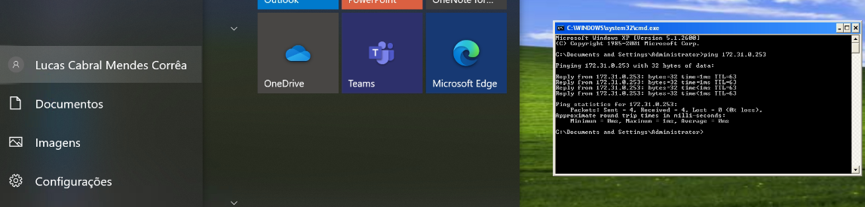

**CLIXP-TOQUIO - Acesso a internet**

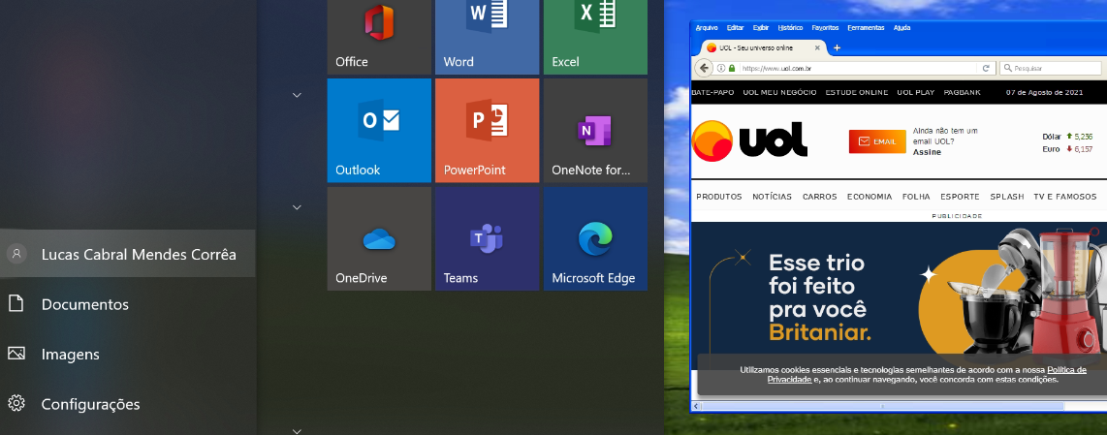

**DNS**

*(SRVWEB-DENVER e SRVDC-NAIROBI)*

*SRVWEB-DENVER*

**cat /etc/bind/named.conf.local**

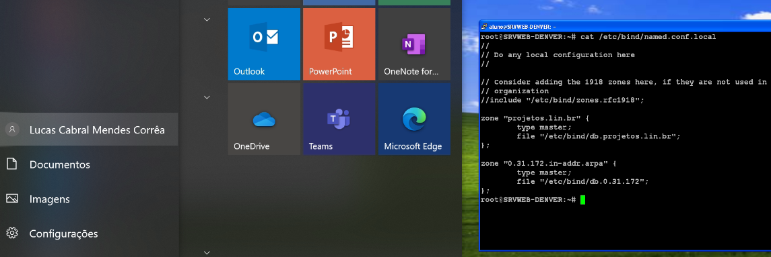

**cat /etc/bind/db.projetos.lin.br**

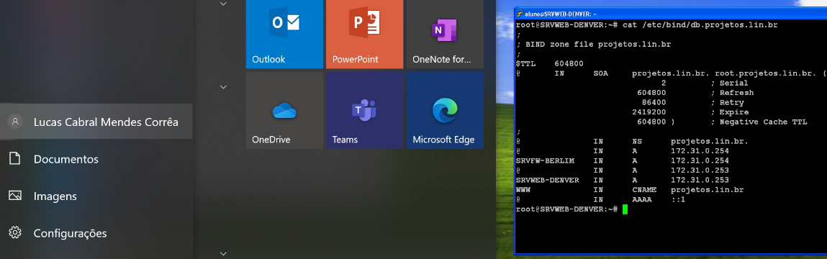

**cat /etc/bind/db.0.31.172**

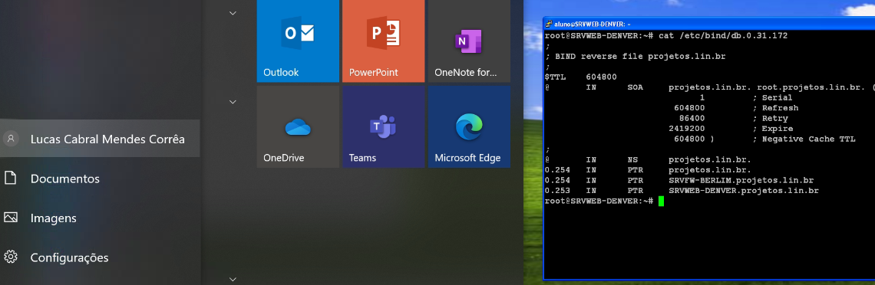

*SRVDC-NAIROBI*

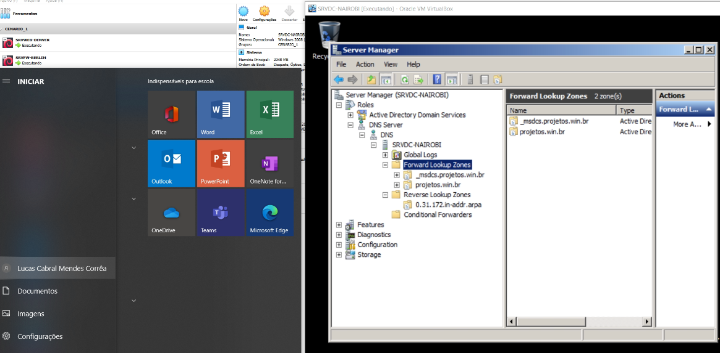

**Verificação Apache (SRVWEB-DENVER)**

*(CLIXP-TOQUIO)*

